Fundamentos de redes:

**Internet:** rede de vários dispositivos interligados entre si por vias de comunicação e de switches.

**Pacotes:** O envio de informação é processado através de pacotes. A informação é dividida e enviada através nestes métodos, em várias partes. Os pacotes são transmitidos através da informação contida nos seus cabeçalhos. O sistema final deve ser capaz de montar tudo de novo, formando o produto que quer.

**Hub:** Ou concentrador, processo e módulo físico que permite que se transmite informação enviando para muitos recetores ao mesmo tempo (broadcast). replica a informação para os diversos terminals. Exemplo: um bit sai do dispositivo, entra no hub e os clones do bit vao para os outros dispositivos. Os outros dispositivos vao ignorar o package se o address field não for para eles.

**Switch:** Reencaminha pacotes entre diversos nós. Primeiramente quando o switch recebe o primeiro package, ele não sabe onde estão o resto dos dispositivos, então faz flood da informação para todos os dispositivos (broadcast). Ele vai aprender assim que o PC A por exemplo, esta no porto 1 e o B esta no porto 2. Ele cria assim uma swtich table. Composta pelo mac address e pelo porto ou interface:

Switch table:

|  |  |
| --- | --- |
| Interface ou porto | Mac Address ou Endereço Mac |
| 1 | AA:AA:AA:AA:AA:AA |
| 2 | BB:BB:BB:BB:BB:BB |
| … | …:…:…:…:…:…: |
|  |  |

Switches conseguem ser mais rápidos para internal comunication comunicação interna.

**Router:** Faz ligação entre a nossa rede privada e a ISP network que é a rede da empresa que nos da a internet. Fazem tarefas como traduzir endereços de rede, dar endereços IPS aos hosts usando DHCP , broadcast do wifi, etc....

**Internet Protocol Stack:**

|  |  |  |  |
| --- | --- | --- | --- |
| **Application** |  |  |  |
| **Transport** |  |  |  |
| **Network** | IP Addresses | Routers | Operam com IPs. |
| **Link** | Mac Address | Switch | Get packages to the right destination |
| **Physical** | Raw data ( 1010101) | Hubs | Apenas replicam zeros e uns |

**IP:** protocolo que assegura que todos os processos de transferência numa rede se processam sempre da mesma forma, nesta camada.

**Endereçamento IP:** Identifica um dispositivo numa rede.

Nos primeiros tempos da internet, o endereço érea semrpe nos octetos dos endereços mais altos. As classes ajudam a ter um maior numero de networks individuais atribuídas a subnetworks.

Classe A:

0 + 7bits netid + 24 bits host id

Classe B:

1 + 0 + (16 – 2) bits netid + 16 bits host id

Classe C:

1 + 1 + 0 + (24 - 3 ) bits net id + 8 bits host id

Classe D:

1 + 1 + 1 + 0 …

Por convencao, os enderecos privados das nossas redes costumam ser 192.168.0.0, mas depois é traduzido por meio de NAT.

**Endereços especiais:**

* + 1. : significa “este terminal”

Um endereço composto por zeros + host id, exemplo: 0.0.0.254 , significa: host na própria rede.

Um endereço composto por 127.x.x.x, sendo o mais comum o 127.255.255.255 significa loopback. Serve para simular comportamentos de sockets porque tudo o que passar por este endereço não chega a tocar na rede. É conhecido como localhost e serve para testar aplicações web. Simula o comportamento de pacotes em que mandas o pacote para o endereço 127.0.0.1

Um endereço coposto por netid + tudo a uns, exemplo: 192.168.1.255 ou 191.200.255.255, significa broadcast dirigido a rede identificada pelo netid.

O endereço 255.255.255.255 significa broadcast local e significa que transmite tudo o que recebe para todos os dispositivos ligados a rede

O endereço composto por netid + tudo a zeros, exemplo: 192.168.1.0 ou 191.200.0.0 significa que é um identificador de rede, ou seja, significa aquela rede.

<https://www.youtube.com/watch?v=xr1u3LUwcek>

**Multihoming** is the practice of connecting a [host](https://en.wikipedia.org/wiki/Host_(network)) or a [computer network](https://en.wikipedia.org/wiki/Computer_network) to more than one network. This can be done in order to increase reliability or performance.

A typical host or end-user network is connected to just one network. In many circumstances, it can be useful to connect a host or network to multiple networks, in order to increase reliability (if a single link fails, packets can still be routed through the remaining networks) and to improve performance (depending on the destination, it may be more efficient to route through one network or the other).

IP Encapsulation

*}[{

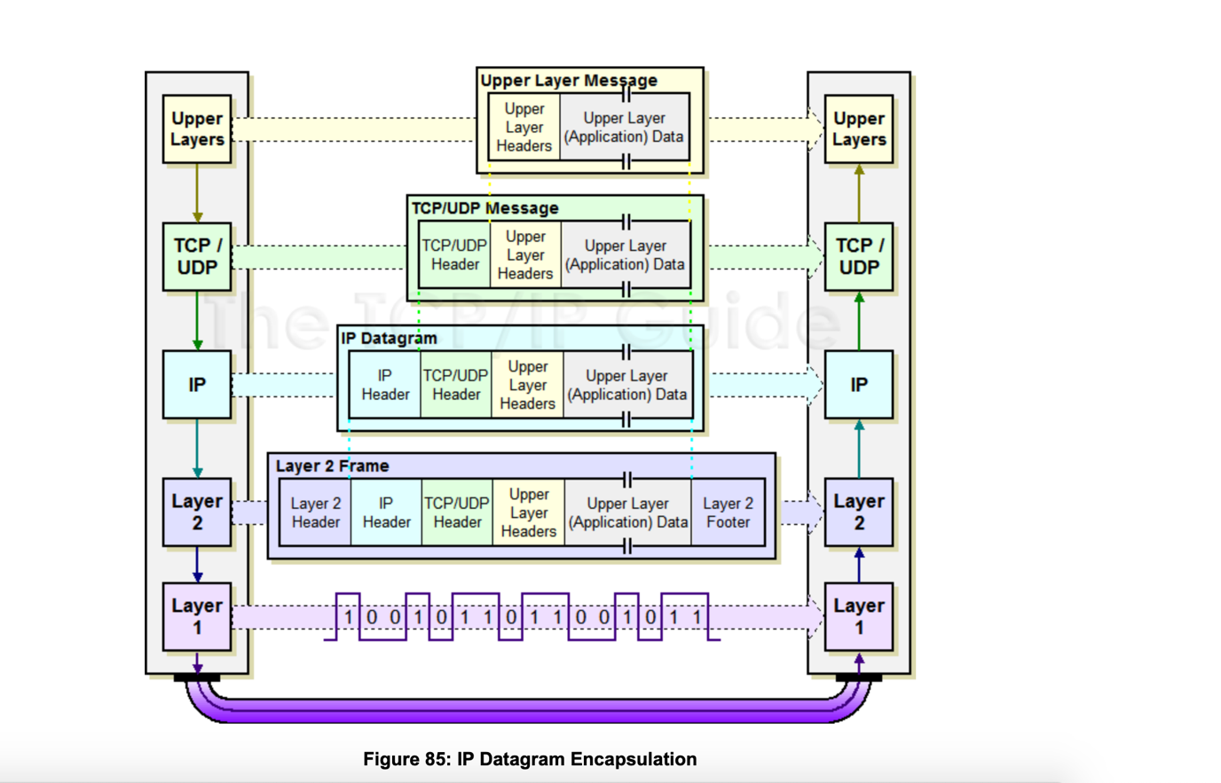

**Máscaras de rede:**

**TCN / Topology change notification process**

Este processo é ativado quando uma bridge muda por alguma razão um estado das suas portas.

Quando a bridge detecta a mudança na spanning tree, noptifica a root bridge e esta notifica todas as bridges a usarem o short aging time das duas mac address tables.

Exemplo: a bridge 2 tem uma porta que mudou de estado de forwarding para blocking state:

* A bridge 2 comeca a mandar mensagens TCN com uma periocidade de Hello Time para a sua root port ate receber uma mensagem Conf-BPDU com a flag TCA a 1
* A bridge 1, quando recebe a mensagem TCN na porta desginada, manda uma mensagem cong-BPDU para a mesma porta desginada com a flag da TCA a 1 e comeca a mandar mensagens TCN para a sua root port até receber uma mensagem conf-BPDU com a flag TCA a 1
* A raíz quando recebe a TCN na porta designada manda uma mensagem conf-BPDU com a flag TCA a 1 e a partir daqui a root bridge começa a usar o shot aging time e manda uma pensagem config-BPDU com a flag TC a 1 para todas as portas designadas.